深 圳 大 学 实 验 报 告

课程名称 | 计算机网络
实验名称 | Socket编程
学院 | 计算机与软件学院
专业 | 软件工程
指导教师 | 王恒之
报告人 | 杨皓翔 | 学号 | 2023150139
实验时间 | 2025年4月1日
提交时间 | 2025年4月13日

教务处制

实验目的与要求：
理解UDP与TCP套接字的区别
掌握UDP和TCP套接字编程方法
了解简单网络应用的编程思路
了解网络编程相关的一些库

方法、步骤：
使用Windows操作系统；Internet连接
IntelliJ IDEA + Java开发环境

URL请求程序：在官网上（requests.readthedocs.io）阅读用户指南（有中文版），只需要浏览快速上手部分的四个段落：发送请求、响应内容、二进制内容、原始响应内容。

实验过程及内容：
1. URL请求程序
使用URL类下载深圳大学首页http://www.szu.edu.cn , 并统计下载得到网页文件的大小
1.1了解URL类
URL类经常用于下载网络资源，URL通过构造函数（参数为URL地址）可以得到一个对象，该对象的openStream()方法可以得到InputStream对象，得到InputStream就可以把网站上的资源下载下来了。

构造方法：
- public URL (String spec)
- public URL(URL context, String spec)
- public URL(String protocol, String host, String file)
- public URL(String protocol, String host, int port, String file)

URL常用方法：
- public String getProtocol() 获取该URL的协议名。
- public String getHost() 获取该URL的主机名。
- public int getPort() 获取该URL的端口号，如果没有设置端口，返回-1。
- public String getFile() 获取该URL的文件名。
- public String getQuery() 获取该URL的查询信息。
- public String getPath() 获取该URL的路径。
- public String getAuthority() 获取该URL的权限信息。
- public String getUserInfo() 获得使用者的信息。
- public String getRef() 获得该URL的引用。

1.2 在根目录下创建并编写demo3.java文件，利用URL类下载深圳大学首页http://www.szu.edu.cn, 并统计下载得到网页文件的大小
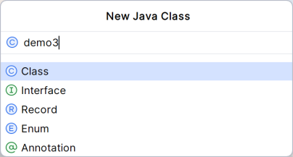
图1 创建demo3.java文件

源代码：
import java.io.File;
import java.io.FileOutputStream;
import java.io.IOException;
import java.io.InputStream;
import java.net.URL;
import java.net.URLConnection;
public class demo3 {
public static void main(String[] args) throws IOException {
//构造szu网站的url对象
URL szuURL = new URL("https://www.szu.edu.cn/");
//建立连接 用于读取或写入szuURL引用的资源
URLConnection urlConnection = szuURL.openConnection();
//获取输入流
InputStream ins = urlConnection.getInputStream();
//创建文件对象
File szuFile = new File("./szu.html");
//使用文件输出流创建文件
FileOutputStream fileOuts = new FileOutputStream(szuFile);
//将szu网站引用的相关资源写入新建的文件中
int ch;
while((ch=ins.read())!=-1){
fileOuts.write(ch);
}
//统计下载得到网页文件的大小
System.out.println("szu网页文件的大小为：" + szuFile.length()/1024 + "KB");
}
}

1.3 运行结果：
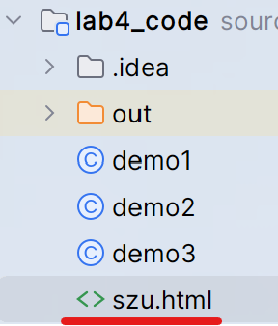
图2 下载的深圳大学首页文件

图3 统计得到的网页文件大小
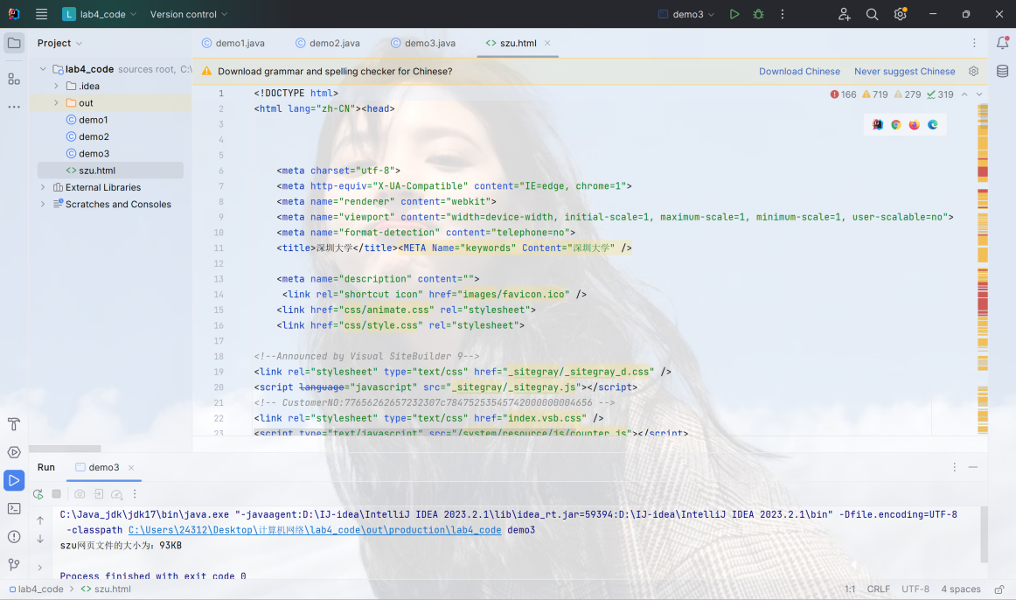
图4 下载得到的szu.html文件概览

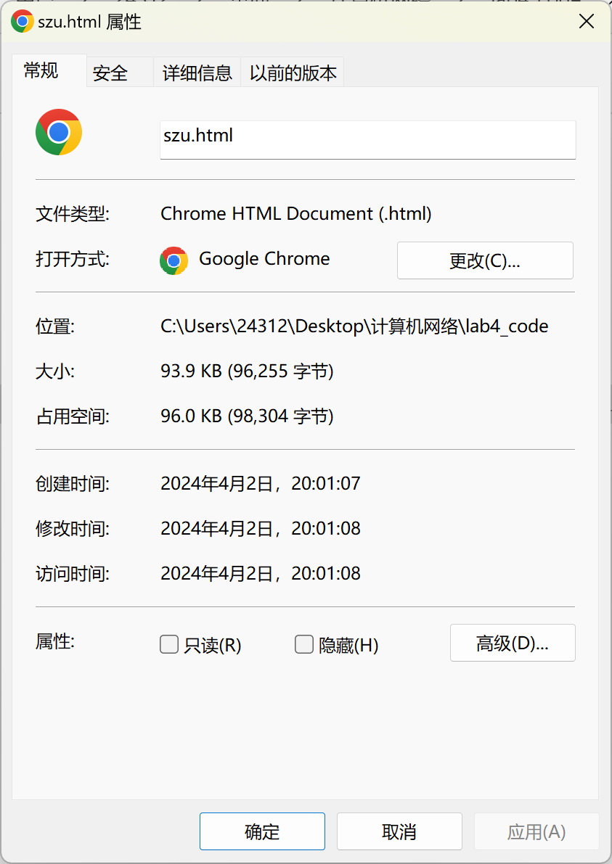
图5 查看szu.html文件大小

由上图可见，szu.html的实际大小为93.9KB，与我们用程序获取到的数据93KB即为接近

- 系统时间查询
  - 服务端
- 定义服务端口号（6789），创建ServerSocket对象绑定端口
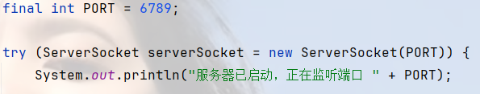
- 接受客户端连接
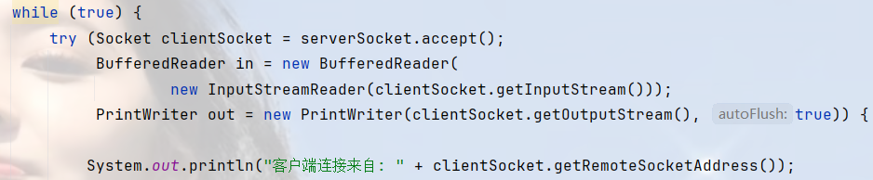
- 处理客户端请求
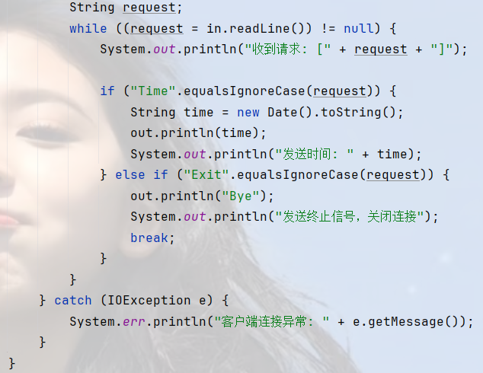
- 源代码：
import java.io.*;
import java.net.ServerSocket;
import java.net.Socket;
import java.util.Date;
public class TimeServer {
public static void main(String[] args) {
final int PORT = 6789;
try (ServerSocket serverSocket = new ServerSocket(PORT)) {
System.out.println("服务器已启动，正在监听端口 " + PORT);
while (true) {
try (Socket clientSocket = serverSocket.accept();
BufferedReader in = new BufferedReader(
new InputStreamReader(clientSocket.getInputStream()));
PrintWriter out = new PrintWriter(clientSocket.getOutputStream(), true)) {
System.out.println("客户端连接来自: " + clientSocket.getRemoteSocketAddress());
String request;
while ((request = in.readLine()) != null) {
System.out.println("收到请求: [" + request + "]");
if ("Time".equalsIgnoreCase(request)) {
String time = new Date().toString();
out.println(time);
System.out.println("发送时间: " + time);
} else if ("Exit".equalsIgnoreCase(request)) {
out.println("Bye");
System.out.println("发送终止信号，关闭连接");
break;
}
}
} catch (IOException e) {
System.err.println("客户端连接异常: " + e.getMessage());
}
}
} catch (IOException e) {
System.err.println("服务器启动失败: " + e.getMessage());
}
}
}

  - 客户端
- 建立连接
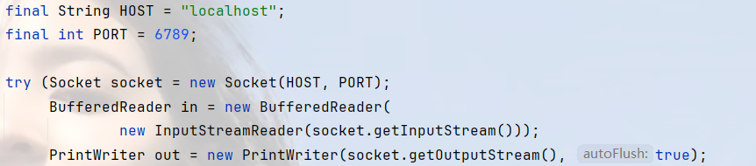
- 用户交互界面
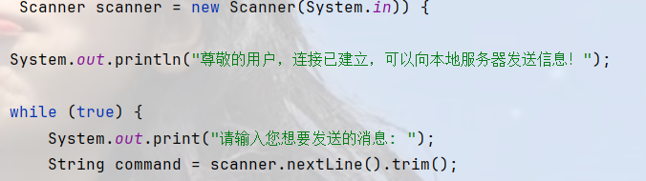
- 通信处理
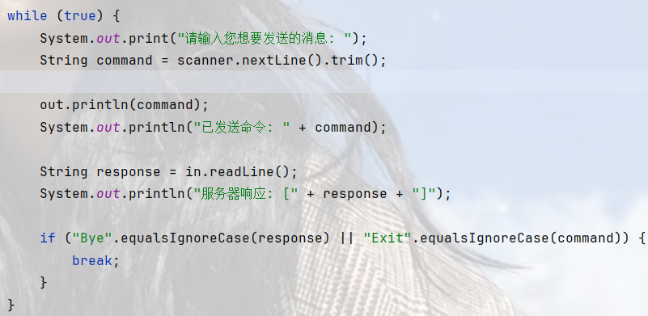
- 源代码
import java.io.*;
import java.net.Socket;
import java.util.Scanner;
public class TimeClient {
public static void main(String[] args) {
final String HOST = "localhost";
final int PORT = 6789;
try (Socket socket = new Socket(HOST, PORT);
BufferedReader in = new BufferedReader(
new InputStreamReader(socket.getInputStream()));
PrintWriter out = new PrintWriter(socket.getOutputStream(), true);
Scanner scanner = new Scanner(System.in)) {
System.out.println("尊敬的用户，连接已建立，可以向本地服务器发送信息！");
while (true) {
System.out.print("请输入您想要发送的消息: ");
String command = scanner.nextLine().trim();
out.println(command);
System.out.println("已发送命令: " + command);
String response = in.readLine();
System.out.println("服务器响应: [" + response + "]");
if ("Bye".equalsIgnoreCase(response) || "Exit".equalsIgnoreCase(command)) {
break;
}
}
} catch (IOException e) {
System.err.println("连接服务器失败: " + e.getMessage());
}
}
}

2.3 运行结果
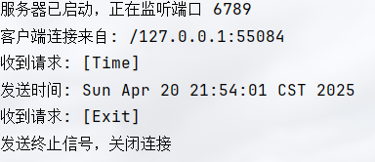
图6 服务端运行结果

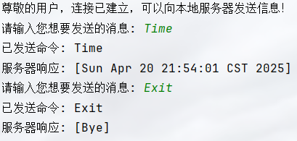
图7 客户端运行结果

- 网络文件传输
3.1 创建服务端Sever.java以及客户端Client.java，以及文本文件myTest.txt
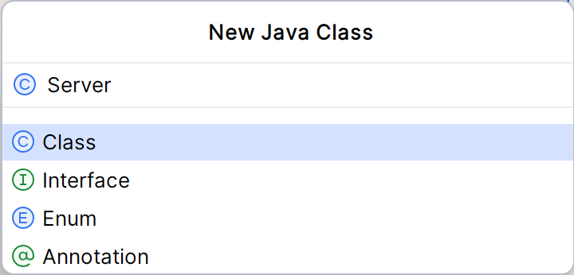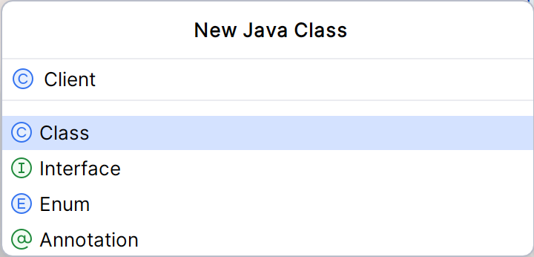
图8 创建.java文件


图9 传输的文件
3.2 编写服务端程序Sever.java
- 创建服务端对象 并 绑定 6666端口，然后监听等待客户端连接
- 通信连接建立后将提示消息打印在控制台
- 向客户端发送文件名
- 向客户端传输文件数据
- 文件传输完毕后释放socket和服务器资源

源代码：
//引入相关模块
import java.io.*;
import java.net.ServerSocket;
import java.net.Socket;
//服务端
public class Sever {
public static void main(String[] args) throws IOException {
//创建服务端对象 并 绑定 6666端口
ServerSocket serverSocket = new ServerSocket(6666);
//监听等待客户端连接
Socket socket = serverSocket.accept();
System.out.println("TCP连接已建立，服务端已就绪！");
//从socket中获取输出流
OutputStream os = socket.getOutputStream();
//要发送的文件名
String fileName = "myTest.txt";
System.out.println("要传输的文件为："+fileName);
//向客户端发送文件名
os.write((fileName+"\n").getBytes());
//读取文件数据
BufferedReader in = new BufferedReader(new FileReader("src/"+fileName));
String data = "", oneLine;
while ((oneLine = in.readLine()) != null){
data += oneLine+"\n";
}
System.out.println("开始传输文件···");
//发送文件数据
os.write(data.getBytes());
System.out.println("文件传输结束！");
//释放socket和服务器资源
socket.close();
serverSocket.close();
}
}

3.3 编写客户端程序Client.java
- 创建socket对象 并 连接服务端
- TCP连接建立后打印出提示消息，并接收服务端发送的文件名
- 准备接收文件数据
- 将文件改名后存储在本地
- 释放socket资源

源代码：
import java.io.*;
import java.net.Socket;
import java.util.Scanner;
//客户端
public class Client {
public static void main(String[] args) throws IOException {
//创建socket对象 并 连接服务端
Socket socket = new Socket("127.0.0.1",6666);
System.out.println("已连接到服务端！");
//从socket中获取输入流
InputStream ins = socket.getInputStream();
//将字节流进行转化，以防止 中文乱码 问题，同时，方便读取整行数据
BufferedReader inReader = new BufferedReader(new InputStreamReader(ins));
//将接收到的文件命名为myReceive.txt
String fileName = "myReceive.txt";
//创建文件输出流用于写文件
FileWriter fileWriter = new FileWriter("src/"+fileName);
//每读取一行的字符数据
String oneline;
int index = 1;
while ((oneline=inReader.readLine()) != null){
if(index==1){
//接收服务端发送来的文件名
System.out.println("接收到的文件名为："+oneline);
System.out.println("将保存为："+fileName);
index++;
}
else{
fileWriter.write(oneline+"\n");
}
}
//关闭文件输出流
fileWriter.close();
//释放socket资源
socket.close();
}
}

3.4 结果展示
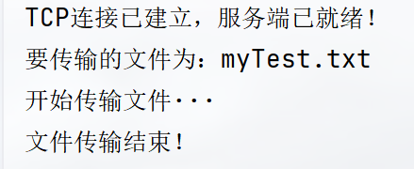
图10 服务端控制台日志

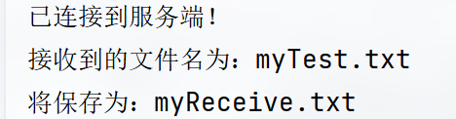
图11 客户端控制台日志

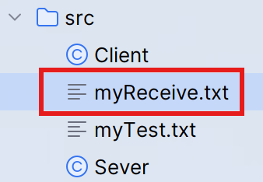
图12 客户端本地保存的文件

对比传输的文件以及保存的文件的内容，检查无差距：
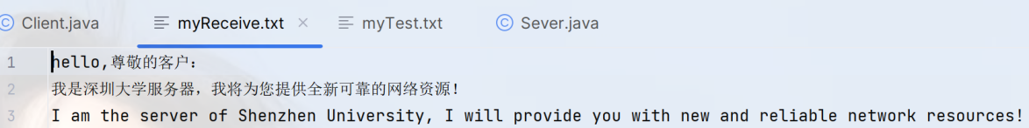
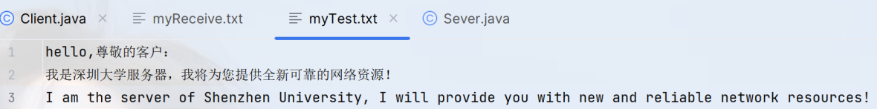
图13、14 保存文件与传输文件的内容对比

4. 网络聊天室
4.1 编写服务端程序
- 初始化客户端套接字
- 多线程处理消息接收
- 用户输入与消息发送
- 与服务器通信的核心逻辑

源代码：
import java.net.DatagramPacket;
import java.net.DatagramSocket;
import java.net.InetSocketAddress;
import java.util.HashSet;
import java.util.Set;
public class UDPServer {
// 服务器监听端口号
private static final int PORT = 9876;
// 存储所有已连接客户端的地址信息（IP+端口）
private static final Set<InetSocketAddress> clients = new HashSet<>();
public static void main(String[] args) {
try (DatagramSocket serverSocket = new DatagramSocket(PORT)) { // 创建UDP套接字并绑定端口
System.out.println("服务器已启动，监听端口：" + PORT);
byte[] buffer = new byte[1024]; // 接收数据缓冲区
// 主循环：持续接收客户端消息
while (true) {
// 创建接收数据包对象
DatagramPacket receivePacket = new DatagramPacket(buffer, buffer.length);
serverSocket.receive(receivePacket); // 阻塞等待接收数据
// 解析接收到的数据
String message = new String(receivePacket.getData(), 0, receivePacket.getLength());
InetSocketAddress clientAddress = new InetSocketAddress(
receivePacket.getAddress(), receivePacket.getPort());
// 处理新用户加入（首次发送消息时加入列表）
if (!clients.contains(clientAddress)) {
clients.add(clientAddress);
System.out.println("新用户加入: " + clientAddress);
}
// 广播消息给所有客户端（排除消息发送者）
broadcastMessage(serverSocket, message, clientAddress, clients);
}
} catch (Exception e) {
e.printStackTrace();
}
}
private static void broadcastMessage(DatagramSocket socket, String message,
InetSocketAddress senderAddress,
Set<InetSocketAddress> clients) throws Exception {
// 遍历所有客户端地址
for (InetSocketAddress client : clients) {
// 跳过消息发送者（避免收到自己消息）
if (!client.equals(senderAddress)) {
// 构建要发送的数据包
DatagramPacket sendPacket = new DatagramPacket(
message.getBytes(), // 消息内容
message.length(), // 数据长度
client.getAddress(), // 目标IP地址
client.getPort() // 目标端口号
);
socket.send(sendPacket); // 发送数据包
}
}
}
}

4.2 编写客户端程序
- 初始化服务器套接字
- 维护客户端地址列表
- 接收消息循环
- 广播消息给所有客户端

源代码：
import java.net.DatagramPacket;
import java.net.DatagramSocket;
import java.net.InetAddress;
import java.util.Scanner;
public class UDPClient {
// 服务器IP地址（本地测试时使用localhost）
private static final String SERVER_IP = "localhost";
// 服务器监听端口号
private static final int SERVER_PORT = 9876;
public static void main(String[] args) {
try (DatagramSocket clientSocket = new DatagramSocket()) { // 创建UDP套接字（系统自动分配端口）
Scanner scanner = new Scanner(System.in);
// 获取用户名（客户端标识）
System.out.print("请输入用户名: ");
String username = scanner.nextLine();
// 启动独立线程处理消息接收（非阻塞式）
new Thread(() -> {
try {
while (true) {
// 准备接收数据的缓冲区（最大1024字节）
byte[] buffer = new byte[1024];
DatagramPacket packet = new DatagramPacket(buffer, buffer.length);
// 阻塞等待接收服务器消息
clientSocket.receive(packet);
// 将接收到的字节数据转换为字符串并打印
String receivedMessage = new String(packet.getData(), 0, packet.getLength());
System.out.println("\n" + receivedMessage); // 换行避免消息覆盖
}
} catch (Exception e) {
System.err.println("消息接收中断: " + e.getMessage());
}
}).start();
// 主线程处理消息发送
System.out.println("输入消息（直接回车退出）:");
while (true) {
String input = scanner.nextLine();
// 构造完整消息（格式：用户名: 消息内容）
String fullMessage = username + ": " + input;
byte[] sendData = fullMessage.getBytes(); // 字符串转字节数组
// 创建发送数据包（目标服务器地址和端口）
DatagramPacket sendPacket = new DatagramPacket(
sendData, // 要发送的数据
sendData.length, // 数据长度
InetAddress.getByName(SERVER_IP), // 服务器IP地址
SERVER_PORT // 服务器端口号
);
clientSocket.send(sendPacket); // 发送数据包到服务器
}
} catch (Exception e) {
System.err.println("客户端异常终止: " + e.getMessage());
e.printStackTrace();
}
}
}

4.3 结果展示
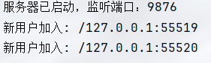
图15 服务端运行结果
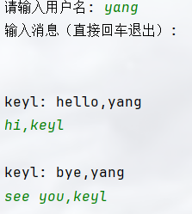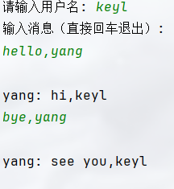
图16 客户端一聊天窗口 图17 客户端二聊天窗口
数据处理分析：
1. URL请求程序
- 数据获取流程：通过`URL.openConnection()`建立连接后，调用`getInputStream()`获取网络数据流。利用`FileOutputStream`将字节流写入本地文件（szu.html），实现网页资源的完整下载
- 数据验证：通过对比程序计算的文件大小（93KB）与实际文件大小（93.9KB），验证了数据传输的准确性。差异源于计算时未包含HTTP响应头信息

2. TCP系统时间查询
- 请求-响应模型：客户端发送"Time"指令，服务端通过`BufferedReader.readLine()`接收文本指令，处理后返回`Date.toString()`格式的时间字符串
- 数据可靠性：TCP协议保障了数据顺序和重传机制。服务端使用`PrintWriter(true)`启用自动刷新，确保响应即时发送
- 异常处理：服务端通过双重`try-catch`捕获`IOException`，客户端通过循环保持连接稳定性，体现TCP连接的健壮性

3. TCP文件传输
- 二进制数据传输：服务端通过`FileReader`读取文本文件，转换为字符串后发送。客户端使用`BufferedReader.readLine()`逐行接收，避免粘包问题
- 编码兼容性：服务端未显式指定编码（默认平台编码），可能导致中文乱码。改进方案应增加`new OutputStreamWriter(os, "UTF-8")`指定编码
- 性能优化：当前实现逐行拼接字符串效率较低，建议改用`StringBuilder`或直接传输字节数组提升性能

4. UDP聊天室
- 数据报传输：采用`DatagramPacket`传输消息，服务端通过`receive()`方法异步接收数据，客户端使用独立线程处理接收
- 广播机制：服务端遍历客户端列表，通过`socket.send()`向指定端口转发消息，实现多用户实时通信
- 无连接特性：UDP不保证数据到达，但实验显示局域网环境下通信稳定。若需高可靠性，应结合应用层确认机制

深圳大学学生实验报告用纸

实验结论：
1. 协议选择原则
- TCP适用场景：文件传输（可靠性要求高）、时间查询（需保证响应完整性）
- UDP适用场景：实时聊天（允许少量丢包）、视频流传输（低延迟优先）

2. Socket编程核心要点
- 资源管理：通过try-with-resources语句自动关闭Socket/流，避免资源泄露
- 线程安全：多客户端场景下，服务端必须使用多线程（如聊天室）或NIO模型处理并发请求
- 数据格式规范：约定明确的协议格式（如命令关键字、分隔符）是可靠通信的基础

3. 关键能力提升
- 掌握了基于Java的Socket编程全流程，包括：TCP服务端ServerSocket.accept()与客户端Socket.connect()，UDP服务端DatagramSocket.receive()与客户端`DatagramPacket`组装，输入输出流的正确使用（字节流vs字符流）等
- 理解了网络编程中异常处理的复杂性，如超时设置、断开重连机制等需进一步探索

4. 实验局限性反思
- 文件传输未实现断点续传功能
- UDP聊天室缺乏用户认证和消息加密机制
- TCP服务端单线程处理能力有限，需结合线程池优化

指导教师批阅意见：

成绩评定：

指导教师签字：
年 月 日
备注：
注：1、报告内的项目或内容设置，可根据实际情况加以调整和补充。
2、教师批改学生实验报告时间应在学生提交实验报告时间后10日内。

